108年花蓮縣立體育高級中等學校
棒球代表隊培訓及參加全國性競賽計畫

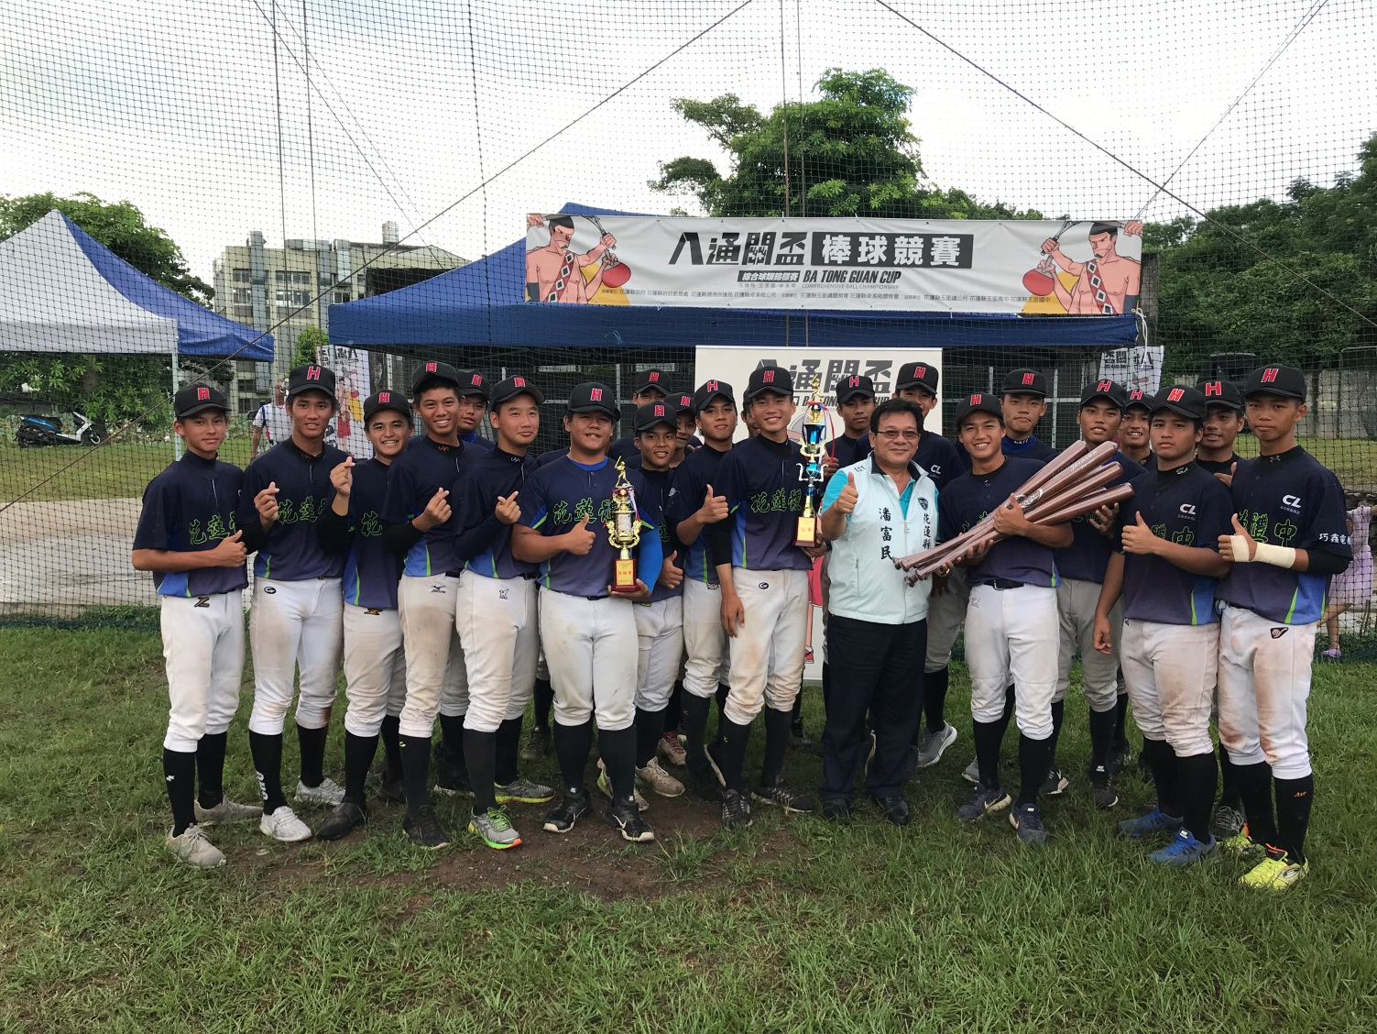

中 華 民 國 107 年 12 月 20 日

- 依據：花蓮縣政府補助所屬各級學校運動團隊參全國性競賽或移地訓練作業要點辦理。
- 目的：
  - 為培養本縣基層優秀棒球選手，厚植棒球選手之競技能力。
  - 藉由對外參賽增進比賽經驗，提昇選手戰力，並為本縣爭取最高榮譽。
- 培訓目標：
（一）階段目標：參加108年縣內選拔奪得代表權。
（二）總目標：參加108年全國高中聯賽及黑豹旗進入A級球隊。
- 培訓期程：
（一）第一階段：108年1月1日至108年6月31日。
第二階段：108年7月1日至108年12月31日。
（二）晨間訓練：每周一至周五上午06：00～07：00。
專長訓練：每周一至周五下午14：00～17：30，六、日依賽季狀況調整練習。
- 訓練地點：花蓮縣立棒球場、國福棒壘球場
- 預期效益：
（一）紮根基礎訓練奠定良好基礎。
（二）提升技術水準進軍全國，揚威國際。
（三）108年全國高中聯賽進入A級球隊，108年黑報旗進入A級球隊。
- 教練、選手資料：
姓名 | 證照字號 | 經 歷 | 歷年指導  最佳成績 | 聘用方式
劉義傳 | 中華體總  國家級A級  教練證 | 1.1998亞運棒球代表隊  2.三商職棒隊兄弟、興農職棒教練  3.2009.2013青棒國家隊教練 | 1.107年能高盃亞軍  2.107年八通關盃冠軍  3.107年花蓮縣運棒球錦標賽冠軍 | 專任運動教練
吳佳榮 | 中華棒協B級教練 | 統一職棒選手及教練 | 1.107年能高盃亞軍  2.107年八通關盃冠軍  3.107年花蓮縣運棒球錦標賽冠軍 | 外聘教練

選手資料：
NO | 姓名 | 年級 | 身高 | 體重 | 守備位置 | 參賽紀錄 / 曾獲獎項
1 | 施禹揚 | 三 | 175 | 72 | 投手 | 107年花蓮縣運冠軍
2 | 葉國情 | 三 | 180 | 70 | 內野 | 107年花蓮縣運冠軍
3 | 高軍雷 | 三 | 172 | 67 | 內野 | 107年花蓮縣運冠軍
4 | 曾宇威 | 三 | 179 | 76 | 內野 | 107年花蓮縣運冠軍
5 | 蔡承喆 | 三 | 180 | 75 | 外野 | 107年花蓮縣運冠軍
6 | 張瑋韓 | 三 | 180 | 73 | 外野 | 107年花蓮縣運冠軍
7 | 馮峟霆 | 三 | 169 | 69 | 內野 | 107年花蓮縣運冠軍
8 | 游昱洲 | 三 | 178 | 75 | 投手 | 107年花蓮縣運冠軍
9 | 柯宏恩 | 三 | 170 | 65 | 捕手 | 107年花蓮縣運冠軍
10 | 賴浩丞 | 二 | 180 | 76 | 外野 | 107年花蓮縣運冠軍軍
11 | 何政霆 | 二 | 173 | 67 | 外野 | 107年花蓮縣運冠軍
12 | 曾宇慶 | 二 | 180 | 78 | 外野 | 107年花蓮縣運冠軍
13 | 宋玟宏 | 二 | 179 | 88 | 外野 | 107年花蓮縣運冠軍
14 | 王仕偉 | 二 | 175 | 85 | 投手 | 107年花蓮縣運冠軍
15 | 謝宗勳 | 二 | 174 | 65 | 外野 | 107年花蓮縣運冠軍
16 | 邱傳義 | 一 | 170 | 65 | 投手 | 107年花蓮縣運冠軍
17 | 蘇紹翔 | 一 | 176 | 65 | 內野 | 107年花蓮縣運冠軍
18 | 蔡承翰 | 一 | 182 | 79 | 投手 | 107年花蓮縣運冠軍
19 | 林逸翔 | 一 | 176 | 65 | 投手 | 107年花蓮縣運冠軍
20 | 林豐正 | 一 | 176 | 65 | 內野 | 107年花蓮縣運冠軍
21 | 潘皜澤 | 一 | 170 | 70 | 外野 | 107年花蓮縣運冠軍
22 | 陳紹瑜 | 一 | 176 | 65 | 外野 | 107年花蓮縣運冠軍
23 | 曾祈勳 | 一 | 170 | 68 | 投手 | 107年花蓮縣運冠軍
24
25

八、108年度訓練及參賽計畫
108年 | 目標比賽 | 次要比賽 | 移地訓練 |  | 地點 |  |  | 在校訓練 |  | 休息
一月 |  |  |  |  |  |  | ●
一月 | 聯賽 |  |  |  |  |  | ●
一月 | 聯賽 |  |  |  |  | 高雄
一月 | 聯賽 |  |  |  |  |  | ●
二月 | 聯賽 |  |  |  |  |  |  |  | ●
二月 | 聯賽 |  |  |  |  |  | ●
二月 | 聯賽 |  |  |  |  | 嘉義市
二月 | 聯賽 |  |  |  |  |  | ●
三月 | 聯賽 |  |  |  |  |  | ●
三月 |  | 縣長盃 |  |  |  | 花蓮
三月 |  |  |  |  |  |  | ●
三月 |  |  |  |  |  |  | ●
四月 |  |  |  |  |  |  | ●
四月 |  | U18 |  |  |  | 台東
四月 |  |  |  |  |  |  | ●
四月 |  |  |  |  |  |  | ●
五月 |  |  |  |  |  |  | ●
五月 |  |  |  |  |  |  | ●
五月 |  | 玉山盃 |  |  |  | 台中
五月 |  |  |  |  |  |  | ●
六月 |  |  |  |  |  |  | ●
六月 |  |  |  |  |  |  | ● |  | ●
六月 |  |  |  |  |  |  | ●
六月 |  |  |  |  |  |  | ●
七月 |  |  |  |  |  |  | ●
七月 |  | 主委盃 |  |  |  | 宜蘭
七月 |  |  |  |  |  |  | ●
七月 |  | 能高盃 |  |  |  | 花蓮
八月 |  |  |  |  |  |  | ●
八月 |  | 紅葉盃 |  |  |  | 台東
八月 |  |  |  |  |  |  | ●
八月 |  | 八通關杯 |  |  |  | 花蓮
九月 |  |  |  |  |  |  | ●
九月 |  |  |  |  |  |  | ●
九月 |  |  |  |  |  |  | ●
九月 |  |  |  |  |  |  | ●
十月 |  |  |  |  |  |  | ●
十月 |  | 巨人杯 |  |  |  | 台南
十月 |  |  |  |  |  |  | ●
十月 |  | 黑報旗 |  |  |  | 台北
十一月 |  |  |  |  |  |  | ●
十一月 |  | 花蓮縣運 |  |  |  | 花蓮
十一月 |  |  |  |  |  |  | ●
十一月 |  |  |  |  |  |  | ●
十二月 |  |  |  |  |  |  | ●
十二月 |  |  |  |  |  |  | ●
十二月 |  |  |  |  |  |  | ●
十二月 |  |  |  |  |  |  | ●

九、預定參賽申請表：
預計參加盃賽名稱 | 參賽期程（天數） | 參賽地點 | 參賽人數 | 優先順序
108年高中棒球聯賽甲組資格賽 | 2/5～2/13共13天  （第一及第二階段） | 高雄市及嘉義 | 27人 | 1
108年巨人盃 | 10/05～09共5天 | 台南 | 27人 | 2
108年花蓮縣長盃 | 11/5～7共3天 | 花蓮 | 27人 | 3
108年王貞治盃青棒錦標賽 | 5/17～5/29共13天  （第一及第二階段） | 南部 | 22人 | 4
108年玉山盃青棒錦標賽 | 5/17～5/29共13天  （第一及第二階段） | 南部 | 22人 | 5

